Załącznik nr 1 do SIWZ

OPIS PRZEDMIOTU ZAMÓWIENIA

***Projekt, dostawa, instalacja oraz udział w uruchomieniu agregatu smarnego wraz z instalacją hydrauliczną do smarowania łożysk pracujących w atmosferze obniżonego ciśnienia***

**SPIS TREŚCI**

1. Uwagi wstępne 3

2. Wstęp 4

3. Opis przedmiotu zamówienia 5

3.1 Specyfikacja techniczna zasilacza hydraulicznego: 6

3.2 Urządzenia wykonawcze automatyki i aparatura kontrolno-pomiarowa 10

3.2.1 Wymagania Zamawiającego dla urządzeń wykonawczych. 10

3.2.2 Wymagania Zamawiającego dla aparatury kontrolno pomiarowej 11

3.3 Warunki pracy łożysk: 14

3.4 Specyfikacja oleju 14

3.5 Instalacja hydrauliczna 14

3.6 Inne w zakresie dostawy 15

3.7 Uwagi: 15

4. Normy i przepisy 15

5. Zestawienie zakresu prac i dostaw 16

6. Załączniki 17

# Uwagi wstępne

1. Opis nazw zamiennie stosowanych w niniejszym dokumencie:
   1. Instytut Lotnictwa, Al. Krakowska 110/114, 02-256 Warszawa: ILOT, Zamawiający, Zleceniodawca, Zespół Projektowy, Inwestor
   2. Zleceniobiorca, Dostawca, Wykonawca.
2. Informacje zebrane w poniższej specyfikacji mają na celu umożliwienie potencjalnym Wykonawcom zrozumienia potrzeb i wymagań Instytutu Lotnictwa w zakresie przedmiotu, którego dotyczy postępowanie przetargowe.
3. Ze względu na uwarunkowania projektu podkreśla się, że prezentowane wymagania bazują na aktualnym stanie wiedzy Zamawiającego i zastrzega on sobie prawo do wprowadzenia w nich nieznacznych zmian.
4. Zamawiający przewiduje możliwość wykonania wizji lokalnej w terminie uzgodnionym z Zamawiającym.
5. ILOT deklaruje wolę współpracy z Wykonawcą wyłonionym w procesie przetargowym w czasie trwania całego procesu realizacji zamówienia, w szczególności na etapie tworzenia ostatecznej koncepcji realizacji funkcjonalności obiektu będącego przedmiotem zamówienia.
6. Wykonawca zobowiązany jest przygotować i przedstawić Zamawiającemu harmonogram prac,. Harmonogram powinien uwzględniać terminy zakończenia kolejnych faz realizacji projektu i umożliwiać Zamawiającemu monitorowanie postępów prac. Wykonawca przekaże Zamawiającemu harmonogram najpóźniej w dniu podpisania umowy.
7. Zamawiający zastrzega sobie prawo do odbywania cotygodniowych spotkań z Wykonawcą w siedzibie Zamawiającego lub w formie telefonicznych telekonferencji w celu prowadzenia uzgodnień technicznych i monitorowania postępów prac Wykonawcy.
8. Wykonawca zobowiązany jest do dostarczenia Zamawiającemu pełnej dokumentacji dostarczonych urządzeń (szczegóły rozdział 5).
9. Wykonawca udzieli gwarancji na dostarczone urządzenia na okres co najmniej 2 lat. Zgłoszenia gwarancyjne mogą być realizowane przez ILOT w formie telefonicznej z wymaganiem potwierdzenia ich w formie mailowej. Czas reakcji na zgłoszenie powinien być nie dłuższy niż 48h, a czas usunięcia usterki/naprawy nie dłuższy niż 7 dni kalendarzowych. Czas liczony jest od chwili przesłania przez ILOT oficjalnego zgłoszenia drogą mailową. Jeżeli naprawa nie jest możliwa w określonym czasie. Zamawiający dopuszcza instalację urządzenia zastępczego.
10. Wykonawca zobowiązany jest do umieszczenia w ofercie schematu i dokładnego opisu działania oferowanego układu, wykazującego realizacje wymagań Zamawiającego.

# Wstęp

Zamawiający planuje zakup agregatu hydraulicznego będącego elementem składowym stanowiska badawczego, znajdującego się w budynku HPT na terenie Instytutu Lotnictwa w Warszawie.

Jednym z elementów składowych stanowiska badawczego jest komora próżniowa, w której będzie znajdował się obiekt testowy.

Specjalne pompy próżniowe będą w stanie utworzyć wewnątrz komory atmosferę próżni na poziomie 1 mbara (wartość bezwzględna).

Łożyska obiektu testowego znajdujące się wewnątrz komory próżniowej, jak również łożyska wrzeciona znajdujące się w dennicy nr 2, wymagać będą smarowania olejem.

Łożyska artykułu badanego będą znajdowały się w tzw. suchych miskach olejowych, posiadających uszczelnienia labiryntowe, zapobiegające wydostawaniu się oleju na zewnątrz misek. Również łożyska wrzeciona będą posiadały suche miski olejowe.

Zakres ciśnień w komorze próżniowej (jak i w miskach olejowych łożysk) mieścić się będzie w przedziale od 1 mbara do ciśnienia otoczenia w zależności od fazy testu.

Widok stanowiska badawczego przedstawiono na rysunku 1 oraz na rysunku 2.

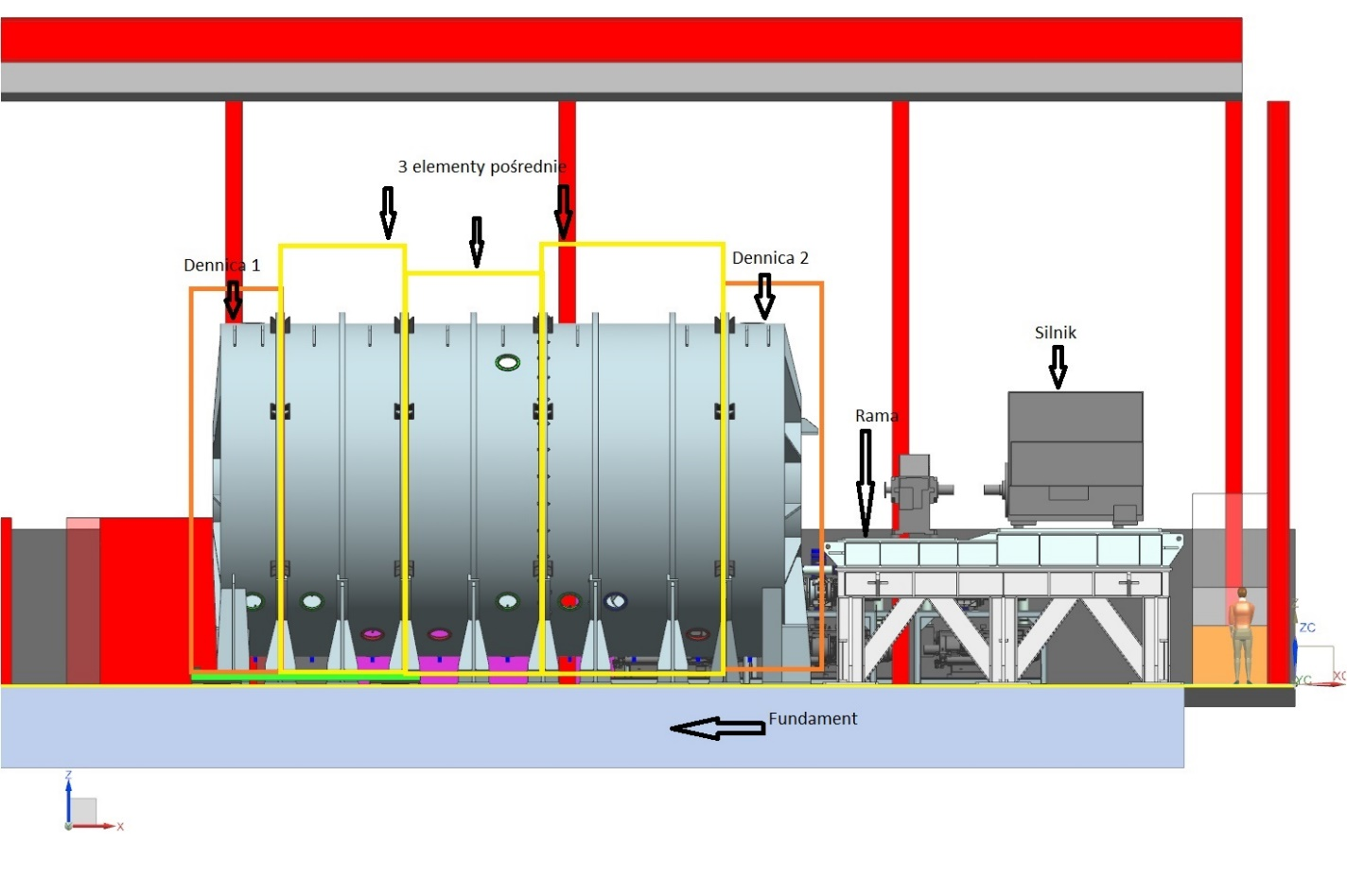

Obiekt Testowy

Preferowany obszar wprowadzenia instalacji hydraulicznej do komory próżniowej

Komora Próżniowa

Rysunek 1 Widok stanowiska badawczego

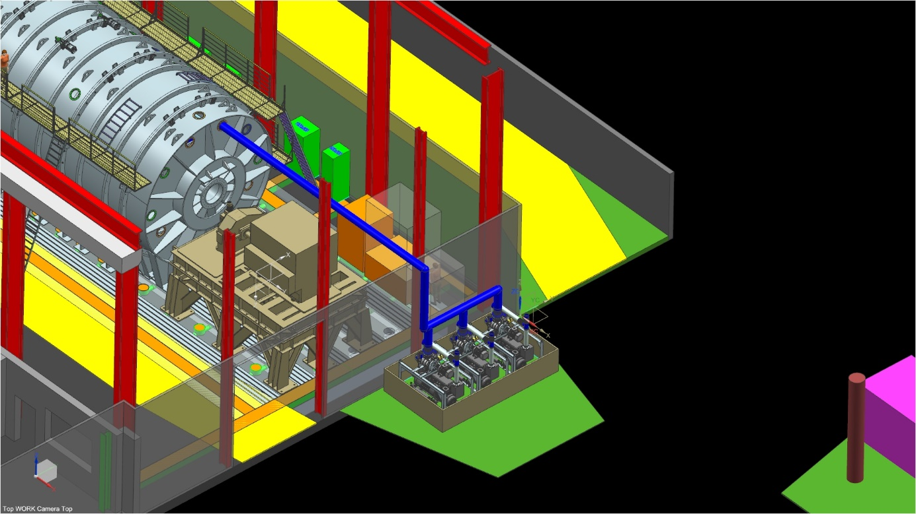

Położenie wrzeciona

Rysunek 2 Widok stanowiska badawczego – położenie wrzeciona

# Opis przedmiotu zamówienia

Celem Zamawiającego jest uzyskanie w pełni sprawnego agregatu hydraulicznego wraz z instalacją hydrauliczną, przeznaczonego do smarowania łożysk pracujących w atmosferze obniżonego ciśnienia.

Zadaniem agregatu hydraulicznego będzie zapewnienie odpowiedniego wydatku oleju o określonym ciśnieniu i temperaturze, podawanym za pomocą dysz wtryskowych na łożyska obiektu testowego oraz łożyska wrzeciona, a także zapewnienie skutecznego odbioru tego oleju z misek olejowych, w taki sposób aby nie dopuścić do:

* wydostawania się oleju z misek przez inne niż przeznaczone do tego celu porty,
* zbudowania się w misce olejowej nadciśnienia względem „wolnej” przestrzeni wewnątrz komory próżniowej, spowodowanym pracą pomp zasilających agregatu smarnego,
* podniesienia poziomu oleju w misce olejowej skutkującym bezpośrednim kontaktem łożyska z lustrem oleju w misce olejowej.

Jedna z linii zasilających agregatu smarnego dedykowana jest do smarowania łożysk wrzeciona znajdującego się w dennicy nr 2.

Specyfika pracy agregatu wymagać będzie wybiórczego używania/wykorzystywania poszczególnych linii zasilających agregatu smarnego tzn. w liczbie mniejszej bądź równej 6. Zamawiający wymaga, aby możliwe było korzystanie tylko z 1, 2, 3, 4, 5 lub 6 linii przy zachowaniu parametrów oleju takich jak wydatek, temperatura oraz ciśnienie mieszczące się w opisanym dalej zakresie.

Zakres prac Wykonawcy obejmuje projekt, dostawę, instalację oraz udział w uruchomieniu agregatu wraz z instalacją hydrauliczną wg opisanych w dokumencie wymagań. Szafy zasilające i sterownicze, wiązki kablowe oraz prace elektro-instalacyjne są poza zakresem prac Wykonawcy.

Poglądowy widok stanowiska badawczego z przewidywanym miejscem posadowienia agregatu oraz punktami wprowadzenia oraz odbioru oleju z komory próżniowej – rysunek 3.

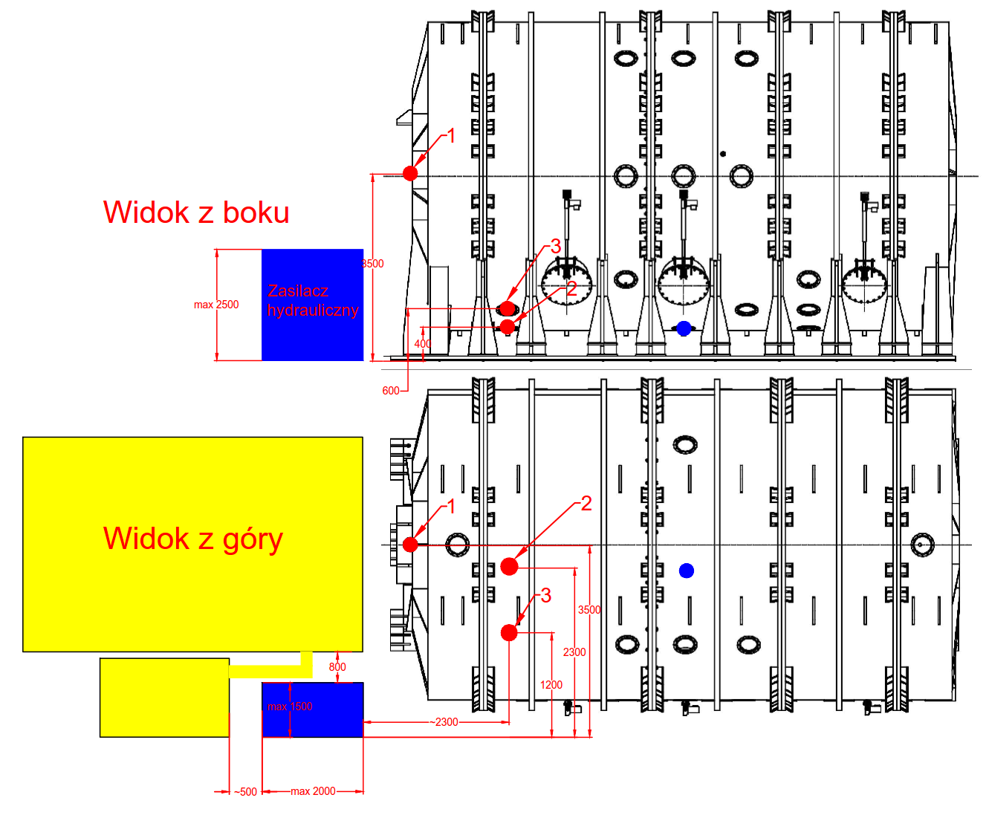

Rysunek 3 Przewidywane miejsce posadowienia zasilacza hydraulicznego (agregatu smarnego) na stanowisku badawczym oraz z zaznaczonymi miejscami doprowadzenia instalacji hydraulicznej do komory próżniowej (czerwone punkty); 1 – położenie wrzeciona, 2 i 3 –otwory technologiczne komory próżniowej; dodatkowy otwór technologiczny komory próżniowej – niebieski punkt

## Specyfikacja techniczna zasilacza hydraulicznego:

Zamawiający wymaga, aby agregat smarny wyposażony został w niezbędne urządzenia/podzespoły hydrauliczne, uszczelnienia, itp. umożliwiające podawanie oleju na łożyska o wymienionych niżej, nastawialnych parametrach oraz zapewnił sprawny jego odbiór z tzw. „suchych” misek olejowych w których mogą panować warunki obniżonego ciśnienia (próżni).

**Parametry oleju na zasilaniu łożysk:**

temperatura oleju [˚C]: 20 ÷ 120 ±2

ciśnienie oleju [bar]: 2 ÷ 30 ±0,2

wydatek każdej linii [l/min]: 5 ÷ 50 ±0,1

Łączny wydatek wszystkich sześciu linii zasilających to maksymalnie 300 [l/min].

**Parametry oleju na powrocie (z miski olejowej):**

temperatura oleju [˚C]: max 180

ciśnienie oleju [mbar]: min 1 (wartość bezwzględna)

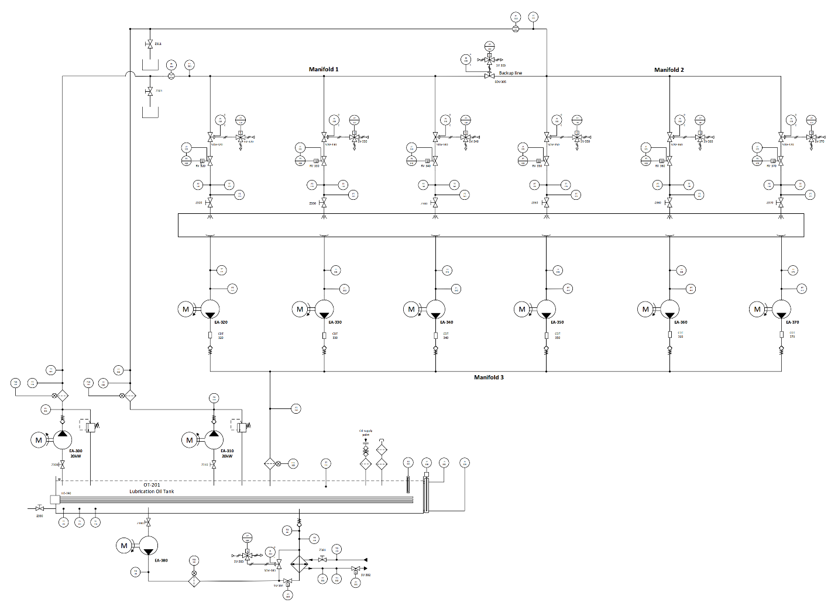

Rysunek 4 Schemat hydrauliczny agregatu smarnego – koncepcja

Na rysunku nr 4 przedstawiony został koncepcyjny schemat hydrauliczny agregatu smarnego (Załącznik nr 1) przeznaczonego do smarowania łożysk tocznych pracujących w atmosferze obniżonego ciśnienia. Schemat agregatu smarnego podzielić można na kilka oddzielnych układów w skład których wchodzi:

1. Układ zasilania

* Dwie niezależne pompy olejowe  **EA‑300** i **EA-310** o  wydatku **150 l/min** każda oraz ciśnieniu roboczym **30 bar**,
* Za każdą pompą powinien znajdować się **zawór zwrotny**, a następnie **filtr tłoczny** o wielkości oczka filtracyjnego **3 μm**,
* **Zawór upustowy**, którego nastawa umożliwi podawanie oleju na łożyska o ciśnieniu do **30 bar**,
* W liniach ssących pomp powinny znajdować się **ręczne zawory odcinające Z 300** oraz **Z 310**,
* Główne linie zasilajace powinny rozgałęziać się odpowiednio poprzez **rozdzielacz 1** oraz **rozdzielacz 2** łącznie na **6 oddzielnych, niezależnych linii zasilających**,
* Każda z 6 linii zasilających powinna posiadać pneumatyczny zawór odcinający **SDV‑320..SDV-370** (normalnie zamknięty)oraz otwierający go zawór trójdrożny **SV‑ 320...SV‑ 370**, ciśnienie sprężonego powietrza (max 8 bar) zapewnia Zamawiający,
* Zamawiający wymaga, aby zawór regulacyjny **RV-320**...**RV-370** charakteryzował się dokładnością regulacji nie gorszą niż **0,1 l/min** w zakresiewydatku oleju **5...50 l/min**,
* Zamawiający wymaga, aby na końcach linii zasilających, na zewnątrz zabudowy agregatu zostały zainstalowane zawory ręczne **Z320...Z370**,
* Liczba wykorzystywanych jednocześnie linii zasilających może ulegać zmianie podczas eksploatacji agregatu w przedziale od 1 do 6 linii i nie może to wpływać na parametry oleju podawanego do smarowanych łożysk,
* Rozdzielacz 1 oraz rozdzielacz 2 oddzielone **pneumatycznym** **zaworem separacyjnym normalnie zamkniętym** **SV-305**, otwieranym w przypadku awarii jednej z pomp zasilających lub w przypadku zapchania się jednego z filtrów na głównych liniach zasilających,
* Temperatura podawanego oleju do smarowanego łożyska w zakresie od **20 ̊C do 120 ̊C ±2 ̊C**,
* Na każdej z 2 głównych linii zasilających, pomiędzy pompą a kolektorem powinien znaleść się **punkt poboru oleju roboczego** z zaworem ręcznym **Z 301** i **Z 311** – powinna istnieć możliwość pobrania oleju podczas jego przepływu w kontrolowany sposób.

1. Układ odprowadzania oleju

* Układ odprowadzania oleju z misek olejowych powinien nie dopuścić do pełnego wypełniania misek olejowych przez olej; pełne wypełnienie misek olejem, jak również wypychanie oleju z misek przy pomocy pomp zasilających jest niedopuszczalne,
* Układ odprowadzania oleju powinien być w stanie odprowadzić olej z misek łożysk w których panują warunki próżni (**ciśnienie bezwzględne 1 mbar**); podczas pracy łożysk temperatura oleju w miskach olejowych może osiągać **180 ̊C**,
* Układu odsysania powinien składać się z 6 niezależnych linii odsysających w skład każdej linii wchodzi pompa próżniowych **EA-320...EA-370** napędzana silnikiem elektrycznym, zawór zwrotny oraz detektor cząstek magnetycznych **CDT‑320...CDT‑370**,
* Linie odsysające łączą się w kolektorze zbiorczym nr 3 – Manifold 3; z kolektora (Manifold 3) olej transportowany jest pojedyńczą linią do zbiornika oleju, na linii zainstalowany przetwornik ciśnienia **PT 396,** a następnie **filtr 10 μm**.

1. Układ stabilizacji temperatury oleju

Na układ stabilizacji temperatury składa się:

* **2 sekcyjna grzałka o mocy 2x10 kW - HE-390**, zamontowana w zbiorniku oleju,
* **Układ cyrkulacji/chłodzenia oleju**, którego zadaniem jest zapewnienie ciagłej cyrkulacji oleju w zbiorniku oraz chłodzenia oleju w celu utrzymania zadanej wartości temperatury oleju (20 – 120 ̊C) podawanego na łożyska z tolerancją **±2 ̊C.**

W skład układu cyrkulacji/chłodzenia wchodzi kolejno:

* zawór ręczny **Z380**,
* pompa **EA – 380**,
* filtr tłoczny **3 μm**,
* elektrozawór **SV-384** normalnie otwarty,
* zawór pneumatyczny **SDV‑383** normalnie zamknięty (ciśnienie sprężonego powietrza – max 8 bar), skorelowany z zaworem trójdrożnym **SV-383** – bypass wymiennika,

Budowa układu cyrkulacji powinna zabezpieczać olej znajdujący się w zbiorniku przed nadmiernym jego nagrzaniem w okolicy grzałki.

Moc cieplna generowana na łożyskach – max **30 kW**.

1. Zasilanie wymiennika ciepła

Zamawiający dostarczy czynnik chłodniczy (glikol 35%- załącznik nr 2) o temperaturze na wejściu wymiennika **5 - 15 ̊C**, ciśnieniu ok. **3 bar** i wydatku max **94 l/min**.

Zamawiający wymaga aby przyrost temperatury przepływającego czynnika chlodniczego nie był większy niż **5 ̊C**.

Linia zasialania oraz linia powrotu glikolu z wymiennika powinny być zakończone gwintami **G 1½”** z gwintem wewnętrznym.

1. Zbiornik oleju

Zamawiający wymaga, aby zbiornik:

* wykonany był ze stali nierdzewnej 1.4404(316L) lub 304L,
* posiadał izolację termiczną,
* wlew oleju posiadał filtr,
* posiadał odpowietrzenie,
* posiadał separator oleju,
* posiadał możliwość całkowitego opróżnienia,

## Urządzenia wykonawcze automatyki i aparatura kontrolno-pomiarowa

Zamawiający wymaga, aby instalacja hydrauliczna działająca w atmosferze obniżonego ciśnienia została wyposażona w odpowiednią aparaturę wykonawczą automatyki i kontrolno-pomiarową. Aparatura ta ma pozwalać na sterowanie jego pracą zgodnie z założonym schematem (patrz p.**Błąd! Nie można odnaleźć źródła odwołania.**) i akwizycję potrzebnych sygnałów w czasie pracy. W kwestii Wykonawcy pozostaje dobór, dostarczenie i instalacja aparatury wykonawczej i kontrolno-pomiarowej według poniższych wymagań Zamawiającego.

## Wymagania Zamawiającego dla urządzeń wykonawczych.

1. Zamawiający wymaga, aby wszystkie pompy hydrauliczne były wyposażone w silniki elektryczne przystosowane do pracy z przemiennikami częstotliwości. Zamawiający wymaga, aby:

* Moc silników była przynajmniej 15% wyższa niż moc wymagana do prawdiłowej pracy pompy,
* Silniki były zasilane napięciem 3x400 VAC,
* Znamionowa częstotliwość pracy silnika nie mniejsza niż 50Hz,
* Stopień ochrony IP55,
* Silnik powinien być przeznaczony do pracy ciągłej,
* Współczynnik mocy nie mniejszy niż 0,8,
* Sprawność silnika nie mniejsza niż 85%.

Zamawiający wymaga, aby wszystkie zastosowane grzałki były przystosowane do współpracy z tyrystorowymi sterownikami mocy. Zamawiający wymaga, aby:

* Zbiornik został wyposażony w 2 niezależne sekcje grzałek. Zamawiający dopuszcza, aby każda z sekcji składała się z kilku mniejszych grzałek połączonych równolegle,
* Każda z sekcji grzejnych powinna mieć moc 10kW,
* Grzałki były zasilane napięciem 3x400 VAC,
* Każda z sekcji grzałek posiadała skrzynkę zacikową wyposażoną w zaciski śrubowe,

1. Zawory odcinające SDV-320...370, SDV-383 i SDV-305 powinny być zaopatrzone w syganlizatory pozycji krańcowych zamknięty/otwarty w postaci styków bezpotencjałowych NO/NC przystosowanych do przełączania napięcia 24 VDC.
2. Zawory regulacyjne RV-320..370 realizujące zadanie regulacji przepływu oleju muszą być wyposażone w napędy elektryczne. Zamawiający wymaga, aby spełnione zostały poniższe wymagania:

* Kierunek przepływu FTO (Flow to open),
* Charakterystyka liniowa,
* Regulacja przepływu w zakresie 10…90% pełnego zakresu przepływu dla linii, który wynosi 0…50l/min,
* Elektryczny napęd zaworu powinien być zasilany napięciem 24VDC,
* Sygnał wyjściowy położenia zaworu w standardzie 4...20mA,
* Sygnał wejściowy sterowania położeniem zaworu w standardzie 4...20mA,
* Napęd musi posiadać dwa, normalnie zamknięte, bezpotencjałowe przełączniki momentu,
* Klasa szczelności napędu IP 65.

1. Trójdrożne elektrozawory SV-320...370, SV-383 i SV-305 powinny być sterowane sygnałem 24VDC.
2. Filtry układu powinny być zaopatrzone we wskaźniki zatkania z wbudowanym przełącznikiem różnicy ciśnień ze stykiem przełącznym NO/NC przystosowanym do pracy z napięciem 24VDC.

## Wymagania Zamawiającego dla aparatury kontrolno pomiarowej

1. Zamawiający wymaga aby za pompami ssącymi zamontowane zostały wykrywacze cząstek magnetycznych, których zadaniem jest wczesne wykrywanie zużycia łożysk. Czujniki muszą spełniać poniższe warunki:

* Zasilanie napięciem 24VDC,
* Czujnik powienien być wyposażony w wyjście przekaźnikowe w standardzie 0/24VDC sygnalizujące przekroczenie granicznej wielkości cząstek.
* Czujnik powinien wykrywać cząski magnetyczne większe niż 100µm.
* Na wynik pomiaru nie powinny wpływać bańki powietrza i inne zanieczyszczenia w oleju.
* Wykonanie ze stali nierdzewnej 1.4404(316L),
* Wykonanie w klasie szczelności IP67.

1. Zamawiający preferuje, aby aparatura kontrolno-pomiarowa była wyposażona w złącza elektryczne w standardach M12. Zamawiający dopuszcza stosowanie aparatury kontrolno-pomiarowej wyposażonej w inne złącza elektryczne lub skrzynki przyłączeniowe zamiast złącza po wcześniejszym uzgodnieniu. Zamawiający nie dopuszcza stosowania złącz w standardzie EN 175301-803.
2. Zamawiający wymaga aby zastosowane czujniki temperatury spełniały poniższe wymagania:

* Posiadały wyjście analogowe w standardzie 4…20mA,
* Były zasilane napięciem 24VDC lub bezpośrednio z pętli prądowej,
* Klasa dokładności A,
* Błąd przetwarzania nie większy niż 0,2°C,
* Błąd temperaturowy nie większy niż 0,01°C/°C,
* Klasa szczelności IP67,
* Wykonanie ze stali nierdzewnej 1.4404(316L).

1. Zamawiający wymaga aby przetworniki ciśnienia spełniały poniższe wymagania:

* Posiadały wyjście analogowe w standardzie 4…20mA,
* Były zasilane napięciem 24VDC lub bezpośrednio z pętli prądowej,
* Klasa dokładności nie gorsza niż 0,25% (zgodnie z IEC 61298-2),
* Powtarzalność pomiarów nie gorsza niż ±0,05% zakresu,
* Stabilność na rok nie gorsza niż ±0,2% zakresu,
* Czas odpowiedzi nie gorszy niż 3ms,
* Klasa szczelności IP67,
* Wykonanie ze stali nierdzewnej 1.4404(316L).

1. Zamawiający wymaga aby jako wskaźniki ciśnienia zastosowane zostały manometry spełniające poniższe wymagania:

* Wykonanie ze stali nierdzewnej 1.4404(316L),
* Wykonanie standardowe ze sprężyną rurkową (bourdona),
* Klasa dokładności 1,0,
* Skala w barach,
* Średnica tarczy manometru 100mm,

1. Zamawiający wymaga aby jako wskaźniki temperatury zastosowane zostały termometry bimetaliczne spełniające poniższe wymagania:

* Wykonanie ze stali nierdzewnej 1.4404(316L),
* Skala w stopniach celcjusza,
* Średnica tarczy termometru 80mm,
* Klasa dokładności 1,0,

1. Zamawiający wymaga aby przepływomierze oleju spełniały poniższe wymagania:

* Zasilanie 24VDC,
* Posiadały wyjście analogowe w standardzie 4...20mA,
* Posiadały wbudowany wyświetlacz LED wskazujące wartość przepływu w litrach,
* Klasa dokładności nie gorsza niż 0,3%,
* Powtarzalność nie gorsza niż 0,1% mieżonej wartości,
* Klasa szczelności IP67.
* Wykonanie ze stali nierdzewnej 1.4404(316L).

1. Zamawiający wymaga aby każdy zbiornik oleju zaopatrzony został w:

* Wizualny wskaźnik poziomu oleju,
* Dwa przełączniki poziomu oleju (poziom wysoki i niski),
* Przetwornik poziomu oleju z wyjściem analogowym w standardzie 4…20mA.

1. Elementy podłączane do sterownika bezpieczeństwa (sygnały oznaczone jako „bezpieczny” w Tabela 1) powinny zostać wykonane w sposób pozwalający na pracę w układach zgodnych z SIL2.
2. Wszystkie elementy aparatury kontrolno pomiarowej powinny posiadać deklaracja zgodności CE (EMC Directive: 2004/108/EC, Pressure Equipment Directive: 97/23/EC) i być zgodne z normami EN 61000-6-2,EN 61000-6-3, EN 61326-2-3.
3. Specyfikacja wymaganych elementów pomiarowych instrumentacji przedstawiona jest w
4. Tabela 1.
5. Jeżeli Wykonawca wprowadzi istotne zmiany w schemacie hydraulicznym zaproponowanym przez Zamawiającego należy przewidzieć dodatkowe opomiarowanie, w szczególności instalację przetownika poziomu i sygnalizatorów niskiego/wysokiego poziomu w każdym zbiorniku, dodatkowe pomiary temperatury w punktach

Tabela 1 Specyfikacja elementów instrumentacji agregatu smarowania

## 

## Warunki pracy łożysk:

1. zakres temperatury 20 ̊C – 200 ̊C;
2. ciśnienie otoczenia 1 mbar (bezwzględnie);
3. położenie misek olejowych H ≈ 3.5 m nad posadzką

## Specyfikacja oleju

Zamawiający wymaga, aby agregat smarny był przystosowany do pracy z olejami turbinowymi syntetycznymi zgodnymi z MIL-PRF-23699 oraz olejami kompresorowymi podobnymi do oleju Gulf Fidelity 32. W układzie powinny znajdować się filtry utrzymujące olej w 6 klasie czystości (lub lepszej) zgodnie z normą NAS 1638.

W załączniku nr 3 oraz załączniku nr 4 zamieszczono odpowiednio karty charakterystyk oleju turbinowego Mobil Jet Oil II oraz kompresorowego Gulf Fidelity 32.

Zamawiający dopuszcza możliwość używania podobnych oleji o podobnej lepkości.

## Instalacja hydrauliczna

Zamawiający wymaga, aby Dostawca wykonał instalację hydrauliczną układu smarowania łożysk obiektu testowego oraz wrzeciona wg zaleceń Zamawiającego.

Zamawiający wymaga, aby instalacja hydrauliczna zasilająca łożyska obiektu testowego wprowadzona była do komory próżniowej przez 2 otwory technologiczne - punkty 2 oraz 3, których orientacyjne położenie pokazano na rys. 3.

Zamawiający wymaga, aby Dostawca zaprojektował, wykonał oraz dostarczył 2 sztuki multizłącz umożliwiających wprowadzenie poszczególnych linii zasilania oraz powrotu oleju z łożysk obiektu testowego (połączenie instalacji wewnątrz oraz na zewnątrz komory prożniowej). Jedno z połączeń powinno umożliwić wprowadzenie oleju do przestrzeni komory, drugie natomiast powinno umożliwić odebranie oleju z komory.

Rysunek 5 przedstawia aktualny kołnierz DN 300, który należy zastąpić nowymi, szczelnymi połączeniami – multizłączami.

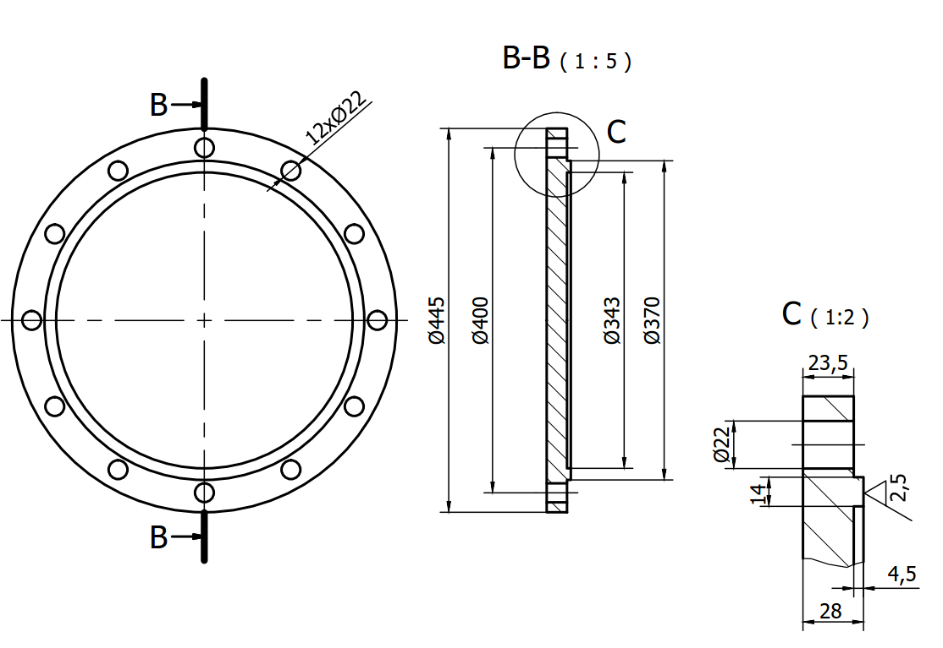

Rysunek 5 Aktualny kołnierz DN 300

Nowe multizłącze powinno:

* mieć możliwość separacji poszczególnych portów/linii, tak aby istniała możliwość wykorzystywania tylko cześci z nich, zachowując przy tym dotychczasową szczelność komory próżniowej
* posiadać 6 złaczy, każde z ręcznym zaworem separacyjnym na zewnątrz komory

Zamawiający wymaga od Dostawcy zbudownia instalacji olejowej doprowadzającej olej do wrzeciona mającego znajdować się w dennicy nr 2.

Układ smarowania wrzeciona posiada 1 port zasilający oraz 3 porty powrotu oleju:

1. zasilanie wrzeciona 1x G ½” gwint wewnetrzny/zewnętrzny do uzgodnienia
2. powrót 2x G 1” gwint wewnętrzny/zewnętrzny do uzgodnienia

1x G ½” gwint wewnętrzny/zewnętrzny do uzgodniania

Ze względu na fakt iż wrzeciono jest w fazie projektrowania Zamawiający zastrzega sobie prawo do wprowadzenie zmian dotyczących rozmiarów portu zasilającego jak i portów powrotu oleju z wrzeciona.

## Inne w zakresie dostawy

Zamawiający wymaga, aby rama agregatu hydraulicznego posiadała możliwość przytwierdzenia jej do posadzki.

## Uwagi:

Zamawiający dopuszcza dostarczenie przez Dostawce alternatywnego rozwiązania agregatu o ile rozwązanie to bedzie nie gorsze od przedstawionej wyżej koncepcji i spełniać bedzie wyżej opisane wymagania funkcjonalne Zamawiającego.

Zgoda Zamawiającego na alternatywne rozwiazanie zawężona jest jednakże tylko do wprowadzania zmian w układzie odprowadzania oleju bez utraty możliwości pomiarów ciśnienia, temperatury oraz detekcji cząstek magnetycznych na poszczególnych liniach.

Zamawiający dopuszcza użycie 3-go otworu technologicznego komory próżniowej przez Wykonawcę w celu wprowadzenia instalacji hydraulicznej do komory próżniowej – patrz rysunek 3 (niebieski punkt).

# Normy i przepisy

Podczas realizacji projektu Wykonawca powinien stosować się do obowiązujących Norm i Przepisów Prawnych, w szczególności:

1. Ustawa Prawo budowlane z dnia 7 lipca 1994 r. z późniejszymi zmianami (Dz. U. Nr 89, poz. 414);
2. Ustawa Prawo zamówień publicznych z dnia 29 stycznia 2004 r.(Dz. U. nr 19, poz. 177);
3. Rozporządzenie Ministra Infrastruktury z dnia 6 lutego 2003 r. w sprawie bezpieczeństwa i higieny pracy podczas wykonywania robót budowlanych (Dz. U. Nr 47, poz. 401);
4. Ustawa o wyrobach budowlanych z dnia 16 kwietnia 2004 r.(Dz. U. Nr 92, poz. 881) z późniejszymi zmianami;
5. Rozporządzenie Ministra Spraw Wewnętrznych i Administracji z dnia 7 czerwca 2010 r. w sprawie ochrony przeciwpożarowej budynków, innych obiektów budowlanych i terenów (Dz. U. Nr 109, poz. 719);
6. PN-HD 60364 – Instalacje Elektryczne,
7. N-SEP-E-001 – Sieci elektroenergetyczne niskiego napięcia. Ochrona przeciwporażeniowa,
8. EN 61000-6-2,EN 61000-6-3 – kompatybilność elektromagnetyczna EMC

# Zestawienie zakresu prac i dostaw

W ramach udzielonego zamówienia Wykonawca będzie zobowiązany do zrealizowania prac,   
w zakresie których znajdą się:

1. Dostarczenie w termnie do 3 dni od daty podpisania umowy prezentacji multimedialnej opisującej w języku angielskim zaoferowane rozwiązania i argumentację potwierdzającą spełnienie wymagań Zamawiającego. W prezentacji powinny znaleźć się modele urządzeń składających się na przedmiot zamówienia, ich parametry, krzywe pompowania, wykresy przedstawiające osiągi, podstawowe informacje na temat użytkowania i inne dane pozwalające na ocenę możliwości oraz ograniczeń systemu. Prezentacja zostanie przygotowana w języku angielskim.
2. Dostarczenie Zamawiającemu harmonogramu akcji serwisowych oraz przeglądów gwarancyjnych, który będzie stanowił załącznik do umowy pomiędzy stronami. Wykonawca przekaże Zamawiającemu harmonogram najpóźniej w dniu podpisania umowy.
3. Dostarczenie Zamawiającemu kalkulacji kosztów akcji serwisowych oraz przeglądów gwarancyjnych, który będzie stanowił załącznik do umowy pomiędzy stronami. Wykonawca przekaże Zamawiającemu kalkulację najpóźniej w dniu podpisania umowy.
4. Dostawa Przedmiotu Zamówienia do siedziby Zamawiającego (Al. Krakowska 110/114, 02-256 Warszawa) z następującymi zastrzeżeniami:
   1. Wykonawca zobowiązany jest dostarczyć przedmiot zamówienia do siedziby Zamawiającego w terminie najpoóźniej do 18 tygodni liczonym od daty podpisania umowy.
   2. Wykonawca zobowiązany jest dostarczyć przedmiot zamówienia fabrycznie nowy, nieuszkodzony, wolny od wad, zgodny z obowiązującymi normami i przepisami prawnymi oraz posiadający niezbędne certyfikaty i atesty:
      1. Deklaracja zgodności CE lub deklaracja maszyny nieukończonej, jeśli nie ma możliwości wydania deklaracji CE,
      2. Dokumenty poświadczające, że sprzęt jest produkowany zgodnie z aktualnymi normami systemu zarządzania jakością: ISO 9001 lub równoważną, oraz ISO 14001 lub równoważną.
5. Dostawa pełnej dokumentacji zasilacza hydraulicznego:
   1. Instrukcja obsługi urządzenia w języku polskim (wersja papierowa i elektroniczna .pdf).
   2. Dokumentacja Techniczno-Ruchowa dla każdego urządzenia wchodzącego w skład dostawy w języku polskim (wersja papierowa i elektroniczna .pdf).
   3. Deklaracja zgodnosci CE lub deklaracja maszyny nieukończonej (wersja papierowa i elektroniczna .pdf).
   4. Dostarczenie algorytmu sterowania układu smarowania i kodów źródłowych z przeniesieniem praw własności i praw do modyfikacji.
   5. Podstawowe rysunki płaskie (wersja papierowa i elektroniczna .pdf).
   6. Modele 3D dostarczonego systemu w formacie Parasolid, STEP lub STP.

# Załączniki

1. Załącznik nr 1– schemat agregatu smarnego
2. Załącznik nr 2 – karta charakterystyki glikolu
3. Załącznik nr 3 – karta charakterystyki oleju Mobil Jet Oil II
4. Załącznik nr 4 – karta charakterystyki Gulf Fidelity 32